2022年湖北省恩施州中考物理试卷
一、选择题（10个小题，每题2分，共20分。在每题给出的四个选项中，只有一项符合要求。）
1. 在校园楼梯、走道上禁止奔跑，我们在走道上行走速度合适的是（ ）
A. 1cm/s B. 1dm/s C. 1m/s D. 10m/s
2. 吃雪糕解暑，雪糕在口中所发生的物态变化是（ ）
A. 熔化 B. 汽化 C. 液化 D. 凝固
3. 在探究凸透镜成像的过程中，使用之前与使用之后的蜡烛对比，发生变化的物理量是（ ）
A. 热值 B. 质量 C. 密度 D. 均不变
4. 小明断开客厅的灯后，到书房去闭合书房的灯进行学习，这两盏灯的连接方式（ ）
A. 一定并联 B. 一定串联
C. 可能串联 D. 无法判断
5. 下列设备中，利用电磁感应现象工作的是（ ）
A. 电磁铁 B. 电铃 C. 电动机 D. 发电机
6. 甲、乙音叉的形状差不多，分别标有“256Hz”、“512Hz”字样，先后用相同的力度敲击它们，甲、乙两音叉相比（ ）
A. 甲响度小 B. 甲音调低 C. 乙振幅大 D. 乙声速小
7. 夏季，混凝土护栏被太阳晒得很热，池塘中太阳下的水却不很热，主要原因是（ ）【】
A. 水不吸热 B. 混凝土初温高 C. 水的比热容大 D. 混凝土放热
8. 下列做法符合安全用电规范是（ ）
A. 在电线上晾晒衣服 B. 使用绝缘皮破损的插头
C. 控制电灯的开关接在零线上 D. 洗衣机的金属外壳接地
9. 如图所示，是小强参加劳动实践挑水时的场景，若扁担重10N，每只桶总重均为200N，当扁担在水平位置保持静止时，扁担受到肩的支持力约为（ ）
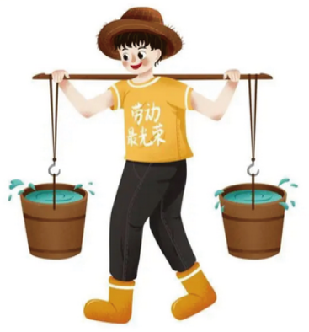
A. 210N B. 410N C. 200N D. 400N
10. 如图所示，电源两端电压保持不变，闭合开关S，将滑动变阻器的滑片适当左移，下列说法正确的是（ ）
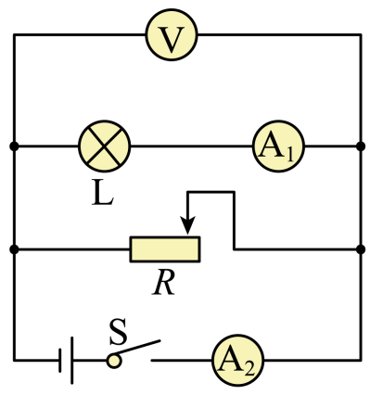
A. 电流表A₁示数不变、电流表A₂示数变小
B. 电流表A₁示数变大、电压表V示数不变
C. 电流表A₂示数变大、电压表V示数变小
D. 电流表A₂示数变大、电压表V示数不变
二、非选择题（共15小题，共50分）
11. 某饮水机上标有“220V制热550W”的字样，发热部件正常工作时的功率为________W。饮水机加热一段时间，插座线会变热，这是电流通过导体时产生的________效应。
12. 汽车在冰雪路面上行驶，轮子上安装防滑链，这是通过增大接触面________的方法来增大与路面的摩擦力。如图所示，汽车起重机通过液压装置推动吊臂时，吊臂属于________（选填“省力”、“费力”或“等臂”）杠杆。
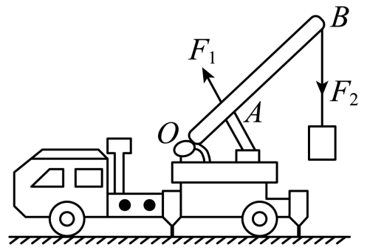
13. 小希在夜间看到明亮的宣传栏内有禁毒防毒、燃气使用等安全常识。
（1）用燃气灶将水加热到沸腾后，继续加热，水的温度________（选填“会”或“不会”）升高；壶中喷出的水蒸气温度高，液化会________，不注意可能被烫到；
（2）小希家某天使用了0.5m³天然气，其完全燃烧放热大约是________J；（天然气的热值约为3.8×10⁷J/m³）
（3）宣传栏选材采用了环保材料与绿色能源，顶部安装有太阳能电池板，它给锂电池充电时，是将电能转化为________能。
14. 2022年3月23日，“天宫课堂”第二课在中国空间站开讲，神舟十三号乘组航天员相互配合进行了授课。如图乙所示是王亚平老师正抛出“冰墩墩”，如图甲所示是“冰墩墩”向叶光富老师运动的情境：
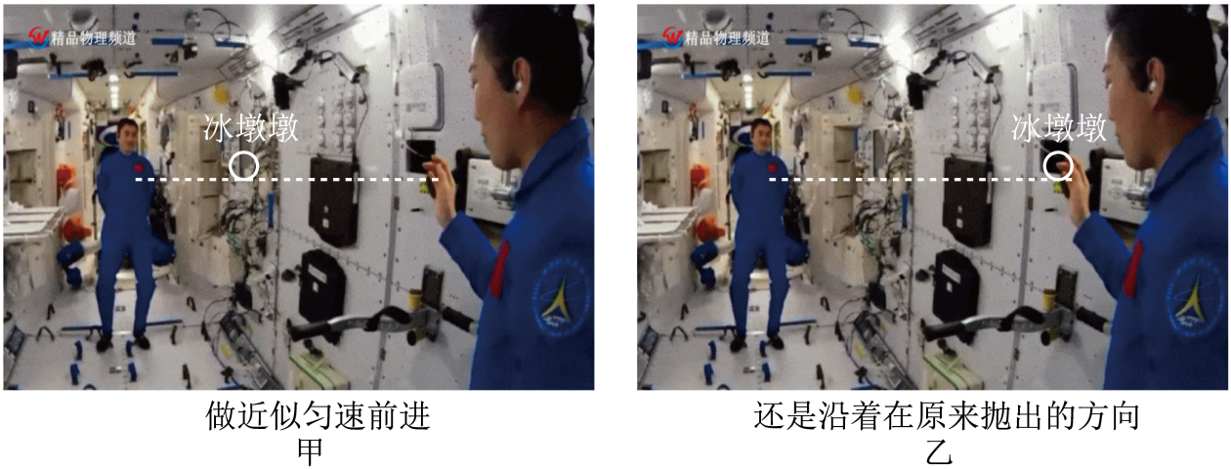
（1）以空间站为参照，王亚平老师抛出的“冰墩墩”是________（选填“运动”或“静止”）的；
（2）王亚平老师抛出的“冰墩墩”直观展示了它________（选填“具有”或“没有”）惯性；
（3）在地面上水平抛出“冰墩墩”，由于重力作用，会改变它________，使其沿曲线运动到地面。
15. 明代《读书录》称“节俭”是“人之美德”。教室不需要使用黑板和显示屏时，应及时断开讲台前灯和显示屏，这样会使该教室电路的总电阻________，总功率将________，以达到节能目的。（均选填“变大”、“变小”或“不变”）
16. 汽车的摄像头能对远处物体成倒立________的实像。汽车经过盘山公路的急弯处时，可通过路边的凸面镜来观察另一方来车情况。在如图所示的弯道上，最适合安装凸面镜的一处位置是________处（选填图中字母）。
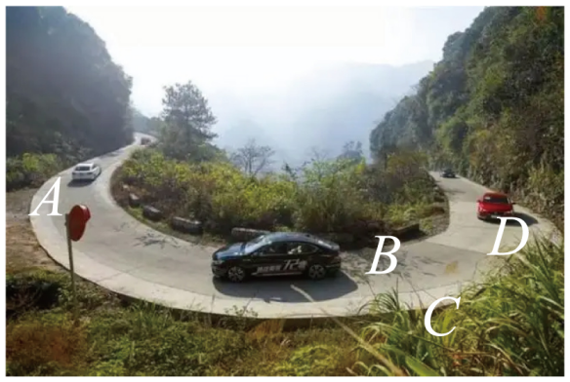
17. 请在图中完成光路图。
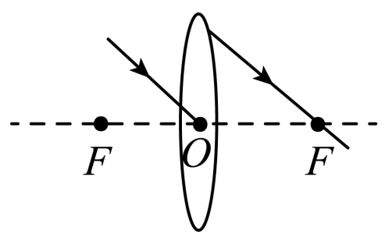
18. 用绳系住氢气球，在风力的作用下静止在如图所示的位置。请补全气球受力的示意图。
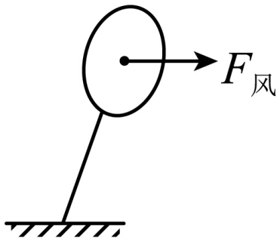
19. 如图所示，让从斜面上由静止滚下的小球钻入水平面上的纸盒，探究影响小球动能大小的因素。
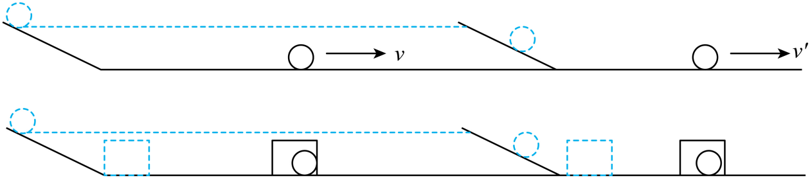
（1）有多个因素可以影响物体的动能大小，比较质量________（选填“相同”或“不同”）的两个小球从不同高度滚下，是为了改变小球撞击纸盒时的运动速度；
（2）此实验现象说明运动速度较________的小球具有的动能较大。
20. 同学们利用两支相同的蜡烛、白纸、带支架的薄玻璃板（薄玻璃板与水平纸面垂直）等器材，探究平面镜成像的特点。
（1）如图所示，实验中取两支大小相同的蜡烛，将一支蜡烛固定在玻璃板前方，另一支蜡烛放在玻璃板的后方，移动并寻找合适位置，目的是________（选填“比较像的亮度”、“确定像的虚实”或“替代蜡烛的像”），当后面蜡烛与前方蜡烛的像完全重合，就能确定像的位置和大小了。
（2）将蜡烛靠近玻璃时，蜡烛所成像的高度________。（选填“变小”、“变大”或“不变”）
（3）实验过程中，两同学都在玻璃前方观察，甲通过玻璃看到乙的眼睛，乙通过玻璃也能看到甲的眼睛，这说明反射光路是________的。
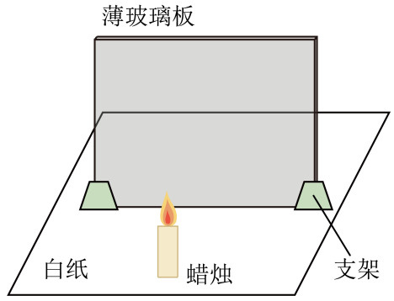
21. 为测量酸奶的密度，同学们进行了如下实验。
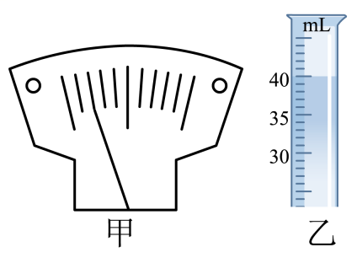
（1）调节天平时，将游码归零后，指针如图甲所示，应将平衡螺母向________（选填“左”或“右”）端调，可使横梁平衡；
（2）利用天平测出空烧杯的质量为15g，向水平台上的量筒中倒入酸奶，示数如图乙所示，读出其体积；将量筒中的酸奶倒入空烧杯中，测得总质量为55.4g；则所测酸奶的密度为________g/cm³；
（3）按上述测量方法，由于量筒沾附液体的影响，会使测得的结果偏________。
22. 小亮用如图甲所示的电路测量定值电阻R_{x}的阻值。
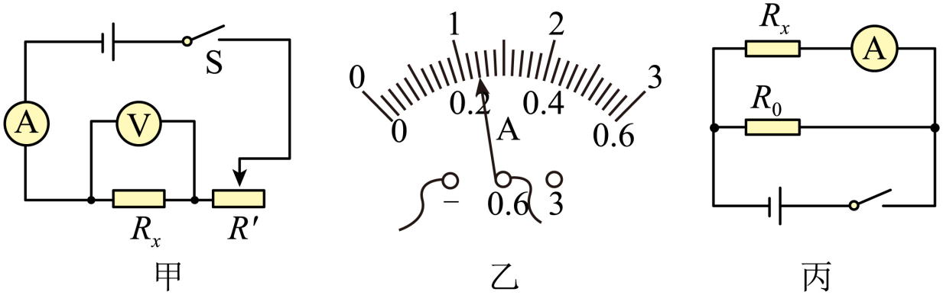
（1）连接电路时开关应________，滑动变阻器滑片应移动到________端（选填“左”或“右”）；
（2）闭合开关，移动滑片，使电压表示数为2.4V，电流表示数如图乙所示，其读数为________A，待测电阻的阻值约为________Ω；
（3）实验中，改变几次滑动变阻器滑片的位置，并记录相应数据，目的是________；
（4）完成实验后，小亮按照老师的要求，设计在缺少电压表时测量待测电阻R_{x}阻值的方案。他选用了一个已知阻值的定值电阻R₀和一块电流表等器材，用如图丙所示电路进行测量。步骤如下：
①闭合开关，记录电流表的示数为I₁；
②断开开关，将电流表改接到图中________（填写元件名称）的右侧。闭合开关，记录电流表的示数为I₂；
③用I₁、I₂和R₀写出R_{x}表达式：R_{x}＝________。
23. 阅读短文，回答问题。
超导磁流体推进器
磁流体推进器（MHD）由磁体、电极和通道三部分构成，如图所示。磁流体推进器可为贯通海水的通道建一个强磁场，能对导电的海水产生电磁力的作用，使之在通道内运动，若海水涌向船尾，水便会推动船舶前进。因采用超导磁体作为磁场来源，获称为超导磁流体推进器。
其推进原理利用了“磁场对通电直导体作用”，工作过程中把电磁能直接转换成流体动能，以喷射推进新技术取代传统螺旋桨的推进，具有低噪音等特点，具有重大推广价值。
中科院从上世纪九十年代开始此项技术研究，第一艘超导磁流体推进实验船“HEMS﹣1”于1998年研制成功。
请回答下列问题：
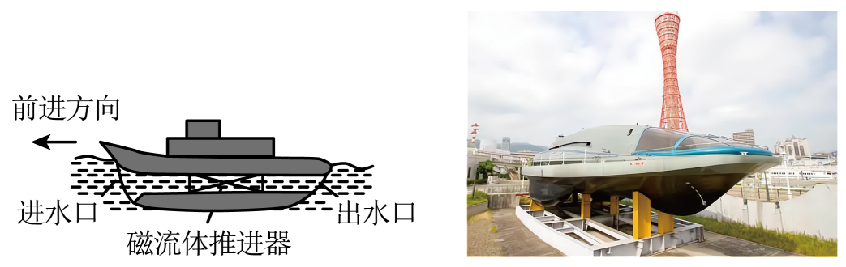
（1）磁流体推进器的核心组件由________、电极和通道构成；
（2）为减小空气和海水的影响，实验船上部主体可加工成________（选填“上凸下平”、“上平下凸”或“上下对称”）的流线型；
（3）若上述实验船驶入清江，船身受到的大气压会________（选填“小于”、“等于”或“大于”）在海上时受到的大气压，利用河水________（选填“能”或“不能”）获得动力。
24. 小明家的屋顶上建有一个长方体蓄水池，池内装有长2m、宽1m、深0.5m的水。求：（g取10N/kg）
（1）水对池底产生的压强；
（2）水对池底产生的压力；
（3）将重50N、体积为6×10⁻³m³的某物体浸没在水中后放手，判断它的浮沉情况。
25. 如图所示是一款爬绳机器人，它能沿绳子负载爬升，其主要技术参数如下表所示，电池的充电电压和工作电压一致。求：（g取10N/kg，电池容量20Ah相当于在额定电压下，用1A的放电电流工作可连续供电20h）
技术参数
载重 | 120kg
配绳 | 20m
爬绳速度 | 12m/min
自重 | 10kg
额定电压 | 36V
电池容量 | 20Ah
电池 | 动力锂电池
（1）动力锂电池可提供的总电能；
（2）机器人满载匀速爬升的功率；
（3）上述爬升12m的过程中，机器人消耗电能的80%用于爬升做功，则实际工作的电流多大？（结果保留到整数位）
